Берегите жизнь ребёнка

По статистике каждый четвёртый житель России владеет автомобилем. У большинства водителей имеются дети. Примерно каждая четвёртая авария происходит с участием детей-пассажиров. И смертность детей-пассажиров из-за отсутствия авто кресел растёт год от года. Исследования доказали, что использование специальных детских удерживающих устройств сократило детскую смертность в авариях на 71%
Учёные приводят такой факт – удар автомобиля о препятствии на скорости 50 км/ч равносилен падению с десятиметровой высоты. То есть перевозить ребёнка без специального кресла – всё равно, что оставить его играть без присмотра на балконе, без перил на высоте четвёртого этажа.

Почему не мамины руки?

Многие Матери считают, что ребёнок будет чувствовать себя безопасно на руках матери или в специальной корзине. Но они сильно заблуждаются. Испытания доказали, что если автомобиль на скорости 48 км/ч столкнётся со стоящим автомобилем, то в момент удара, под воздействием силы инерции, масса тела любого предмета, находящегося в данный момент в машине увеличивается
более чем в 30 раз!

Нет детскому травматизму на дорогах!

Почти каждый гражданин бывает в роли пешехода и водителя, а наши дети через игровую деятельность так же осваивают эти роли. Поэтому все водители должны помнить, что в их руках жизнь и здоровье людей. А родители должны помнить, что от их воспитания и внимания зависит безопасность детей. Дети должны знать, что только знание и соблюдение правил дорожного движения сохранит им жизнь и здоровье. Чтобы наши дети стали законопослушными пешеходами, необходимо познакомить их с правилами дорожного движения и научить беспрекословно их выполнять. Чем раньше ребёнок узнает эти правила, тем больше шансов появиться у него сохранить своё здоровье и жизнь. Поэтому предлагаем начать обучение ПДД в дошкольном возрасте. Ведь всё начинается в детстве. Все знаки дорожного движения нет надобности изучать, так как ребёнок за руль автомобиля сядет не скоро. Но знаки дорожного движения, встречающиеся на улице города (села, посёлка), дети знать должны! Особое внимание следует уделить знакам дорожного движения для пешеходов.
Очень важно воспитывать у детей чувство ответственности за своё поведение на улице и добиваться того, чтобы соблюдение правил дорожного движения стало для них привычкой. Эта задача будет успешно реализовываться при взаимодействии воспитателей, родителей и общественных организаций.

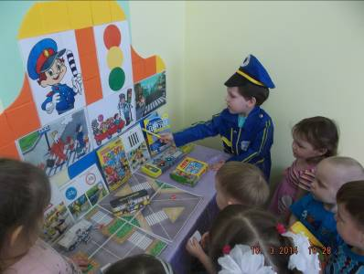

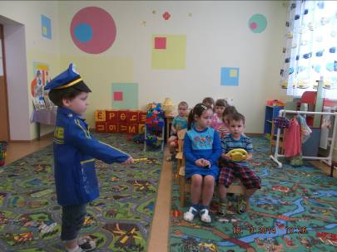

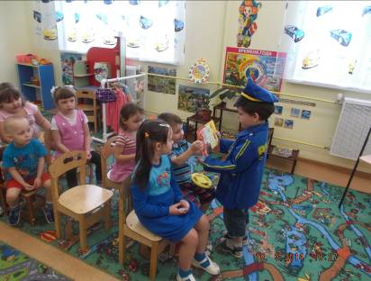

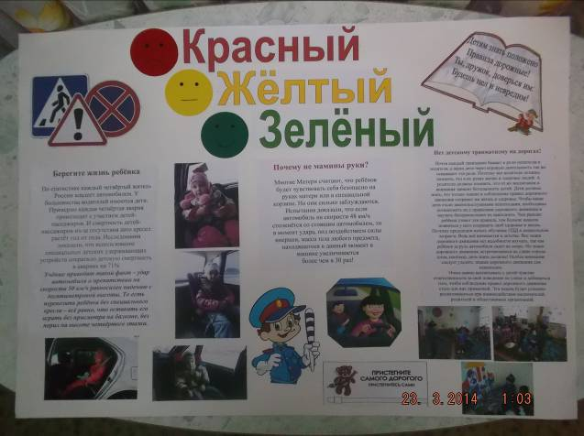

Вот такой информационный стенд мы оформили для родителей.

